Allegato 1
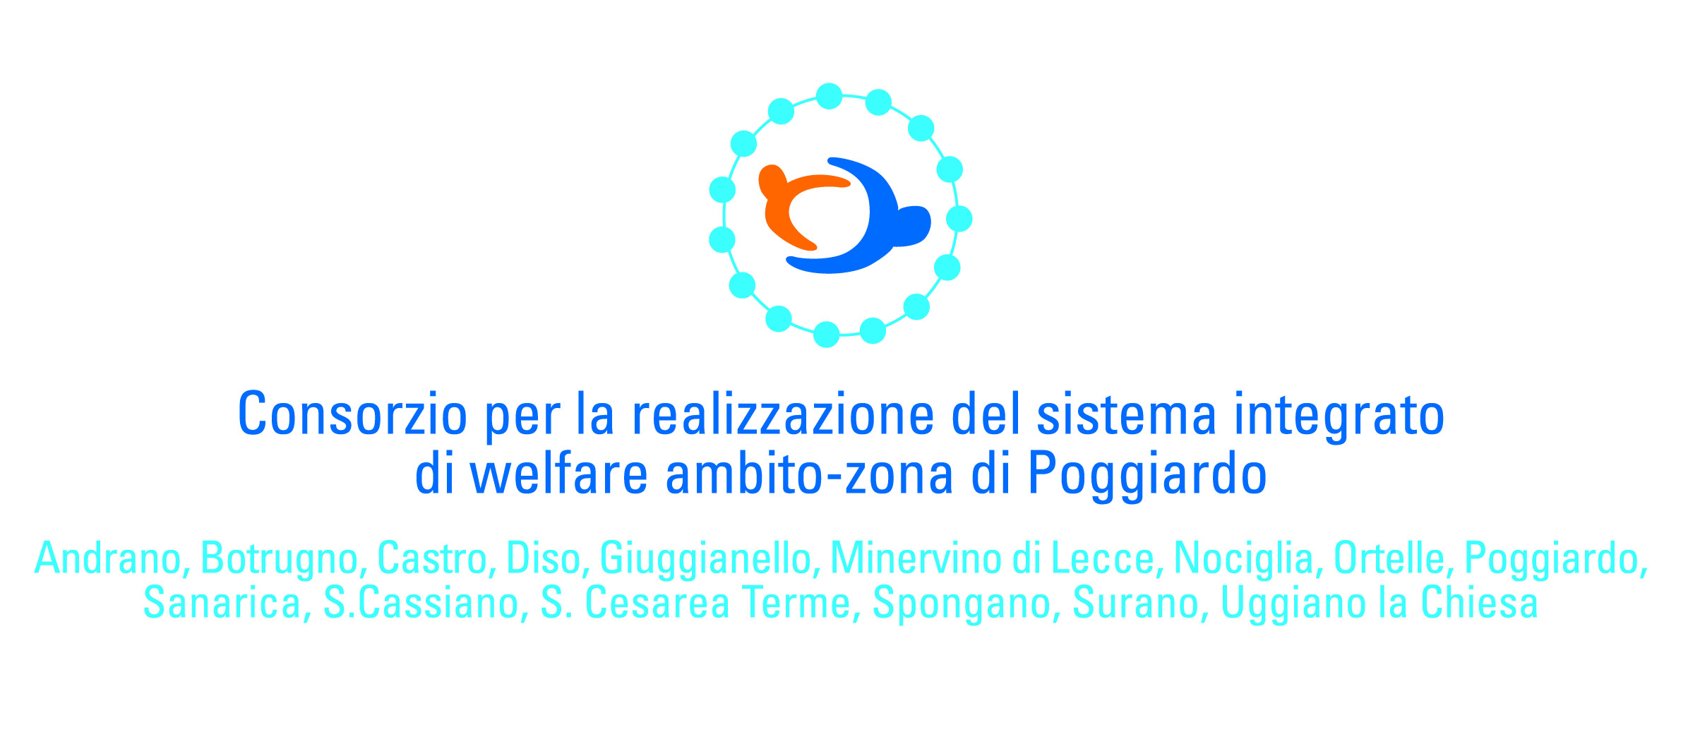

AL DIRETTORE DEL CONSORZIO
AMBITO di POGGIARDO
VIA DON MINZONI N° 6
73037 POGGIARDO (LE)

OGGETTO: Richiesta Ammissione al Servizio di Assistenza Domiciliare (S.A.D.)

Il/la sottoscritto/a………………………………………. nato/a a………………………. il…………. residente a ……………………………………………in Via………………………………….n°…...
Tel……………………………………. C.F…………………………………………………………

CHIEDE

per se stesso

per il coniuge....................................................................................................................................

Nato/a.........................................il........................................... C.F........................................................

per il familiare.......................................................nato/a........................................... il……...........

residente a……………………………....................... in Via...................................................n° ........

tel........................................ C.F.....................................................................

Nome e cognome del medico di base…………………………………………………………

DI ESSERE AMMESSO AL SERVIZIO DI ASSISTENZA DOMICILIARE, PER LE SEGUENTI PRESTAZIONI:

a) aiuto domestico:
□ pulizia ordinaria degli ambiente di vita dell’assistito
□ riordino di indumenti, lavaggio biancheria
□ preparazione pasti presso il domicilio dell’utente
□ approvvigionamento degli alimenti e dei generi di consumo necessari
- cura della persona:
□ aiuto nell’attività di assistenza diretta alla persona (igiene personale totale o parziale,
aiuto per alzarsi dal letto, lavarsi, vestirsi, assumere pasti ecc.)
□ aiuto nella deambulazione e negli atti della vita quotidiana

- supporto socio-relazionale:
□ compagnia e ascolto
□ sostegno e stimolo alla partecipazione ad attività di socializzazione anche attraverso il
collegamento con associazioni di volontariato

a tal FINE, ALLEGA i seguenti DOCUMENTI:

- Verbale di invalidità del soggetto beneficiario;
- Fotocopia di idoneo documento di riconoscimento del soggetto beneficiario e del richiedente;
- Attestazione ISEE ordinario (di cui al DPCM n.159/2013) -redditi 2015 (in attesa del rilascio dell’attestazione ISEE, è possibile consegnare la ricevuta di avvenuta presentazione della stessa);
- Autocertificazione composizione nucleo familiare (allegato 2);
- Autocertificazione redditi personali percepiti dall’anziano non autosufficiente, nell’anno fiscale 2015 (allegato 3);
- Verbale di invalidità del familiare (ove esistente).

_________________, lì__________ Firma
____________________________
________________________________________________________________________________
Il/la sottoscritto/a si impegna a compartecipare al costo del servizio così come disciplinato dall’art.6 dell’Avviso.

Il/la sottoscritto/a dichiara di essere a conoscenza che il Consorzio dell’Ambito - Zona di Poggiardo è in facoltà di disporre accertamenti per la verifica di quanto dichiarato con la presente.
Dichiara, inoltre, di essere informato, ai sensi e per gli effetti del D.lgs. 30.06.2003 n.196, che i dati personali raccolti saranno trattati, anche con strumenti informatici, nell’ambito del procedimento per il quale la presente domanda viene presentata e, in caso di instaurazione del rapporto di assistenza, per le finalità inerenti la gestione del rapporto medesimo.

_________________ lì, _________________
______________________________
^{(Firma leggibile)}

